COMBINAR CORRESPONDENCIA

Una de las herramientas más prácticas de los procesadores de texto (Word, WordPerfect, Amipro, etc.) es la que permite realizar rápidamente múltiples copias de un documento, cuando determinados datos han de cambiar de una copia a otra.

Por ejemplo: supón que en la oficina te han pasado el borrador de una circular anunciando una oferta especial dirigida a todos aquellos clientes de la empresa que realizan más de 10 pedidos al año. Tu trabajo consiste en hacer llegar dicha circular a todos esos clientes. Consultas la base de datos de clientes de la empresa y encuentras que 100 clientes cumplen esa condición. ¿Qué harás?; ¿escribir cien cartas distintas?; ¿escribir una y copiarla 99 veces en otros tantos documentos, habiendo de cambiar a mano nombres, direcciones, etc.?

No es necesario. Si dispones de una lista con todos los datos de los clientes, bastará escribir la carta una sola vez y combinar la carta modelo con los datos de la lista. Si no tienes esa lista, la puedes crear sin salir de Word.

Resultado: con sólo dos documentos (la carta y la lista) podemos imprimir cuantas copias queramos de la carta en cuestión.

Para conseguirlo, deberás acudir, en Word, a la opción Herramientas, Combinar correspondencia.

ACTIVIDAD A REALIZAR y procedimiento:

Como anexo al ejercicio aparece la carta que hemos de enviar a aquellos clientes del Banco Plaza cuyo contrato de alquiler de una caja de seguridad ha vencido. En un archivo aparte (17w Clientes Plaza), incluido en el servidor, se incluye una tabla con los datos de todos los clientes que tienen contratado el alquiler de cajas de seguridad en dicho Banco.
Sigue los siguientes pasos:

- Abre el documento 17w Clientes Plaza.doc almacenado en el servidor de la red y guárdalo en el disquet con el mismo nombre. No cierres el archivo.
- Abre un nuevo documento de Word y guárdalo en el disquet con el nombre 17w Aviso. En este documento, crea una carta como la del anexo (la imagen puede ser cualquier otra que te parezca adecuada; el nombre del Banco se ha escrito con WordArt). Pero en lugar de los datos del destinatario y el saludo, deja líneas en blanco. Deja también espacios en blanco para la fecha del contrato y el nº de la caja.
- Acabada la carta y sin salir del documento, selecciona Herramientas (menú principal), Combinar correspondencia
- Aparece un cuadro de diálogo en el que se reflejan los tres pasos de la operación. En el primer paso (Documento principal) pulsa el botón Crear y, en el menú desplegable que aparece selecciona Cartas modelo.
- En el cuadro de diálogo que aparece, selecciona el botón Ventana activa.
- En el segundo paso, pulsa sobre Obtener datos y selecciona Abrir origen de datos. Aparecerá el cuadro de diálogo Abrir origen de datos:

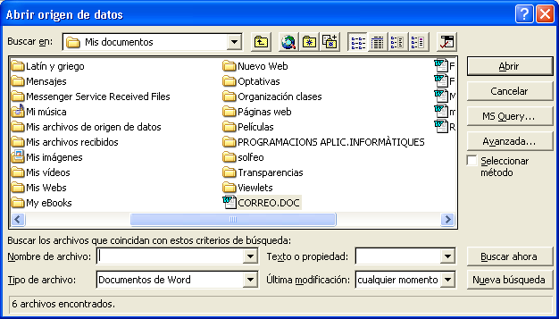

Busca en el disquet el archivo 17w Clientes Plaza.doc y haz doble clic sobre él.

- Aparecerá un cuadro de diálogo como éste:

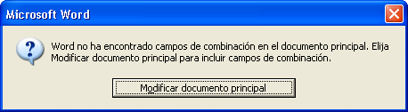

Haz clic sobre Modificar documento principal.

- El programa vuelve al documento, en cuya parte superior ha aparecido una nueva barra de herramientas como ésta:

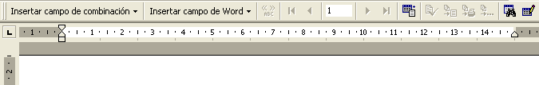

Sitúa el cursor debajo de la línea horizontal del encabezado de la carta, donde ha de aparecer el primer dato del primer cliente. A continuación, pulsa el botón Insertar campo de combinación y selecciona Título.
Deja un espacio e inserta el campo Nombre; otro espacio y Apellidos
Pulsa un Intro e inserta el campo Dirección.
Ve introduciendo los demás campos allí donde corresponda.
- Una vez insertados todos los campos, pulsa el botón de la nueva barra de herramientas y verás como los datos introducidos como campos se convierten en los datos del primer cliente. Para ver los de los demás clientes, pulsa, en la barra de herramientas, el botón que contiene una flecha hacia la derecha

Pulsando ese botón repetidamente, pasaremos de una copia a otra de la carta.

- Para obtener un documento con tantas copias de la carta como destinatarios, haz clic en el botón (Combinar correspondencia) de la nueva barra de herramientas. Aparecerá otra vez el cuadro de diálogo Combinar correspondencia. Haz clic en el botón Combinar.

- En el cuadro de diálogo Combinar, haz clic en el botón Combinar. Aparecerá en pantalla el nuevo documento, con tantas copias de la carta como destinatarios (cada copia en una página distinta). Una vez realizada esta última operación, se imprimiría este documento (no lo imprimas) y ya tendríamos listas todas las copias de la carta.

- Guarda el documento nuevo en el disquet con el nombre 17w Aviso2 y ciérralo. A continuación, guarda los cambios realizados en el documento 17w Aviso

Cómo seleccionar los clientes a incluir:

Lo que hemos hecho en este ejemplo, hasta ahora, es preparar una carta para enviarla a todos aquellos clientes del Banco Plaza que tienen contratada una caja de seguridad. Pero lo normal es que no les haya vencido el contrato a todos ellos. Si partimos de la base de que el contrato se suscribe, por ejemplo, por un año, habrá que buscar alguna forma de incluir en la carta sólo a aquellos clientes que contrataron la caja antes de octubre de 2001. Para ello sigue los siguientes pasos:

- Con el documento 17w Aviso abierto, haz clic sobre el botón de la nueva barra de herramientas

- En el cuadro de diálogo Combinar correspondencia, en el apartado 3, pulsa sobre Opciones de consulta...
- En el cuadro de diálogo Opciones de consulta, haz clic en la flecha que aparece a la derecha del cuadro Campo y selecciona Fecha_ caja. Luego, pulsa sobre la flecha del apartado Comparación y selecciona Menor que. Y en el apartado Comparado con... escribe 01-10-01.
- Para ordenar los registros resultantes de esta selección (no es indispensable pero puede ayudar a localizar a un determinado cliente en el documento final), selecciona la ficha Ordenar registros (del cuadro de diálogo Opciones de consulta) y en el apartado Ordenar por selecciona el campo Apellidos (las copias de la carta se ordenarán alfabéticamente en función del primer apellido de los clientes).
- Finalmente, pulsa Aceptar y Combinar. Aparece el siguiente cuadro de diálogo:
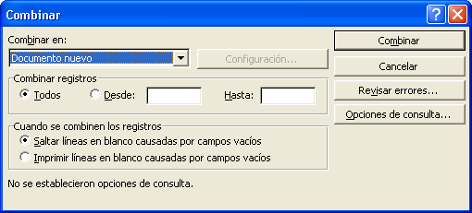

- Este cuadro nos permite incluir en el documento final todos los clientes resultantes de la selección realizada o sólo algunos (p.ej, los cinco primeros: Desde 1 Hasta 5). En nuestro caso, sin embargo, acepta las opciones predeterminadas y pulsa Combinar. Se creará un documento que incluirá sólo a aquellos clientes cuyo contrato es anterior a octubre de 2001.
- Guarda el nuevo documento con el nombre 17w Aviso3.

Cómo añadir (y eliminar, buscar, etc.) clientes a la lista:

Finalmente, también es posible eliminar registros (clientes, en nuestro ejemplo) o añadir otros nuevos a la lista antes de crear el documento final:
- Con el documento 17w Aviso abierto, haz clic en el botón (Modificar origen de datos) de la nueva barra de herramientas
- Aparece una ficha con los datos del primer cliente. Los botones de la derecha permiten añadir o eliminar registros, restablecer la lista a su estado original, buscar un registro determinado o abrir el documento en el que se guardan los datos de los clientes (en nuestro caso: 17w Clientes Plaza.doc).
- Para añadir un registro, haz clic en Agregar nuevo; en la ficha en blanco introduce los siguientes datos: Don Álvaro García López; Vall, 2; 07620; Llucmajor; BALEARES; 1952; Estimado cliente:; 07-09-01. Luego, pulsa Aceptar.
- Para acabar, haz clic en el botón (Combinar...) de la nueva barra de herramientas. Deja las opciones tal como están y pulsa Combinar. Guarda el nuevo documento con el nombre 17w Aviso4.

A modo de práctica, crea además, a partir del documento Aviso, los siguientes:
- 17w Aviso5: incluirá a todos los clientes de Palma, ordenados por fecha del contrato (de más antigua a más reciente)
- 17w Aviso6: incluirá a los clientes de Baleares, cuyo número de caja sea superior a 4000, ordenados alfabéticamente (por el primer apellido)

Hay otros ejemplos: impresión de los sobres para el envío de dichas cartas, notificaciones oficiales, etc,
Un campo, a los efectos que nos interesan, es cada uno de los datos referidos a cada cliente (p.ej, nombre).
A nuestros efectos, cada cliente se considera un registro.

